**МОУ «Средняя общеобразовательная школа**

**с углубленным изучением отдельных предметов №38»**

**Исследовательская работа**

***Мой прапрадед – защитник Брестской крепости***

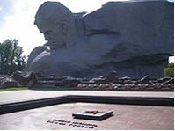

**Выполнил: *Митрофанов Максим*,**

ученик2 Б класса

**Руководитель: *Федотова Е. В.,***

учитель начальных классов

**г.о.Саранск**

|  |  |
| --- | --- |
| **Содержание** | **Страницы** |
| 1. Обоснование выбора темы исследования | 3 |
| 2. Цель, задачи, гипотеза, этапы, методы работы над проектом | 4 |
| 3. Сложности исследования | 5 |
| 4. Социологический опрос | 6 |
| 5. Это надо живым(историческая справка) | 7 |
| 6. Исследование |  |
| 1) Воспоминания Алексунина Ивана Ефимовича | 9 |
| 2) Печатные издания  (Из архива библиотеки села Старая ФёдоровкаСтарошайговского района) | 11 |
| 3) В сетях интернета | 12 |
| 4) Уроженцы Мордовии - защитники Брестской твердыни (Из архива Мемориального музея военного и трудового подвига 1941-1945 годов) | 13 |
| 5) Эхо войны  7. **Результаты исследования** | 14  15 |
| 8. Заключение | 16 |
| 9. Материалы презентации (Приложение) | 17 |

**Обоснование выбора темы исследования**

О подвиге защитников Брестской крепости я впервые узнал из фильмов о Великой Отечественной войне. Гарнизон этой крепости, не получая никаких приказов от командования, продолжал держать оборону почти до середины июля, когда фашисты были уже под Минском.

О том, как геройски сражалась Брестская крепость в самые первые дни войны, советскому командованию долгое время было неизвестно. Лишь **в феврале 1942 года**, в захваченном под Орлом немецком архиве, обнаружили любопытный документ **«Боевое донесение о взятии Брест - Литовска».** В этом донесении фашисты день за днём описывали ход боёв в Бресте. Заканчивалось донесение словами: «Русские дрались исключительно выносливо и стойко. Они показали превосходную солдатскую выучку. Их воля к победе заслуживает уважения и восхищения».

Даже враг признал удивительное мужество защитников Брестской крепости.

*Согласно книге Бориса Васильева «В списках не значился», последний известный защитник крепости был окружён и погиб 12 апреля 1942 года. С. Смирнов в книге «Брестская крепость» также, ссылаясь на рассказ погибшего во время оккупации очевидца, называет апрель 1942 года, не указывая имени героя.*

БабушкаМитрофанова Надежда Сергеевнарассказала, что из одним из защитников Брестской твердыни был мой прапрадедушка **Алексунин Иван Ефимович**. К сожалению, мы разминулись с ним во времени, его не стало в 1984 году. Меня настолько поразили эти факты, что я захотел больше узнать о героической обороне Брестской крепости, о своём прапрадеде и рассказать об этом своим сверстникам.

**Тема: Мой прапрадед – защитник Брестской крепости**

**Цель работы:**собрать сведенияо своёмпрапрадеде – защитнике Брестской крепости -Алексунине Иване Ефимовиче.

Для достижения цели были поставлены **задачи**:

- изучить документы и архивные материалы о моём прадеде, защитнике Брестской крепости;

- выяснить, многоли было уроженцев Мордовии среди защитников Брестской крепости;

- доказать, что не все защитников Брестской крепости погибли;

- показать, как отразилась война на судьбе моего прапрадеда, какую цену он заплатил, приближая победу;

- привлечь внимание ребят моего поколения к этому подвигу;

- сохранить память о героях Великой Отечественной войны, отдавших свою жизнь в борьбе против фашистских захватчиков.

**Проблема:**Сохранение исторической памяти.

**Гипотеза:**Предположим, что среди солдат, уроженцев Мордовии, героически державших оборону Брестской крепости, были выжившие.

При выборе **методов исследования** использовать:

- встречи и беседы с сотрудниками Мемориального музея военного и трудового подвига 1941-1945 годов г. Саранска и библиотеки с. Старая ФёдоровкаСтарошайговского района РМ;

- изучить художественную и научную литературу, архивыМемориального музея военного и трудового подвига 1941-1945 годов г. Саранска и библиотеки с. Старая ФёдоровкаСтарошайговского района РМ;

- просмотреть документальные и художественные фильмы о Брестской крепости;

- прочитать отрывки из книги С. С. Смирнова «Брестская крепость»;

- изучить фотоматериалы и кадры кинохроники;

- подготовить доклад, презентацию.

Исходя из вышеизложенного определились **этапы работы**:

1. Провести социологический опрос.

2. Беседа с родственниками, сотрудниками Мемориального музея военного и трудового подвига 1941-1945 гг, и библиотеки села Старая ФёдоровкаСтарошайговского района.

3. Изучение литературы и периодической печати.

4. Работа с архивными материалами.

5. Оформление работы.

**Сложности исследования**

Восстановление хода событий в Брестской крепости в июне 1941 года сильно затруднено практически полным отсутствием документов советской стороны. Основными источниками сведений являются свидетельства выживших защитников крепости, полученные в своей массе по прошествии значительного времени после окончания войны.

Тех, ктолично знал Алексунина Ивана Ефимовича, и кому он сам рассказывал о защите Брестской твердыне не осталось в живых.

В 2013 году с новой силой началась проводиться работа в данном направлении представителями мемориального комплекса «Брестская крепость –герой». Работа в основном ведется в архивах Российской федерации. Очень многое для изучения истории крепости проделали представители сайта <http://fortification.ru./>. Министерство Обороны Российской Федерации продолжает сбор информации в Обобщенный банк данных о защитниках Отечества, погибших и пропавших без вести в период Великой Отечественной войны и послевоенный период, размещая ее на сайте <http://obd-memorial.ru/> и <https://pamyat-naroda.ru/heroes/memorial-chelovek_prikaz74086699/> .

В архивах Подольска до сих пор хранится огромный пласт документов 45-й дивизии вермахта. Доступ к этим документам запрещен, потому что эти документы не описаны и не каталогизированы. Есть надежда, что скоро данные документы прольют свет на историю Брестской крепости.

**Социологический опрос**

|  |  |  |  |  |  |  |  |  |
| --- | --- | --- | --- | --- | --- | --- | --- | --- |
| Класс | Кол-во опро-шенных | Знаете ли, вы когда началась Вов? | Когда отмечают День Победы в ВОв? | Есть ли в вашей семье участни-киВОв? | Знаете ли вы, в каких боевых действиях он принимал участие? | Известно ли вам об обороне Брестской крепости? | Как вы считаете, были выжившие в оборонительном сражении Брестской крепости | |
| да | нет |
| 2 | 29 | 27 | 29 | 5 | 2 | 3 | - | 3 |
| 6 | 27 | 27 | 27 | 9 | 2 | 27 | 0 | 27 |
| 10 | 32 | 32 | 32 | 24 | 21 | 32 | 0 | 32 |
| Итого | 88 | 86 | 88 | 38 | 25 | 62 | 0 | 62 |

*Результаты опроса показали*, что выбранная мною тема актуальна. Мы мало интересуемся своими корнями, большинство из нас  не знают о родственниках - участниках Великой Отечественной войны. На примере своегопрапрадеда я хочу показать, что необходимо знать историю своей семьи, так как наши предки были настоящими героями и прямыми участниками истории своей страны.

Ещё меньше мои ровесники знают об обороне Брестской крепости (обороне Бреста) – одном из самых первых сражений между советской и немецкой армией в период Великой Отечественной войны.

**Есть в истории обороны Брестской крепости множество разнообразных фактов, которые, конечно, известны историкам, но не известны большинству. Вот об этих «малоизвестных» фактах моё исследование.**

Самое главное я понял, что все уходит в историю. Страдания людей, разруха, голод в военные и послевоенные годы. Наше поколение имеет возможность прикоснуться к прошлой войне в воспоминаниях свидетеле того времени и их родственников. Это я и хочу показать в своей работе.

Надо больше беседовать со взрослыми, чтобы знать историю своей семьи. Ведь человек, как и дерево, не может жить без своих корней. А мы, ученики, должны обмениваться полученной информацией, чтобы лучше знать историю и героев своего края.

**Это надо живым**

**(историческая справка)**

Оборона Брестской крепости (Приложение 1) – одно из самых первых сражений между советской и немецкой армией в период Великой Отечественной войны.

Оборона Брестской крепости длилась с 22 июня – 30 июня 1941 года.

Брест, был одним из пограничных гарнизонов на территории СССР, он прикрывал пусть к центральной магистрали, ведущей в Минск. Именно поэтому Брест и оказался одним из первых городов, который подвергся атаке после нападения Германии. Советская армия в течение недели сдерживала натиск неприятеля, несмотря на численное превосходство немцев, а также поддержку со стороны артиллерии и авиации. В результате продолжительной осады, немцы все-таки смогли завладеть главными укреплениями Брестской крепости и разрушить их. Однако на других участках, борьба шла еще довольно продолжительное время – небольшие группы, оставшиеся после налета, оказывали сопротивление неприятелю из последних сил.

Оборона Брестской крепости, стала очень важным сражением, в котором советские войска смогли показать свою готовность защищаться до последней капли крови, несмотря на преимущества противника. Оборона Бреста вошла в историю, как одна из самых кровавых осад, ив то же самое время, как одно из самых великих сражений, показавших все мужество советской армии.

*Штурм Брестской крепости*

Штурм Брестской крепости начался утром 22 июня 1941 года одновременно с началом Великой Отечественной войны. Казармы и жилые дома командования, были первыми подвергнуты мощному артиллерийскому огню и ударам со стороны авиации, так как немцы хотели прежде всего уничтожить полностью весь командный состав, находившийся в крепости и тем самым ввести сумятицу в состав армии, дезориентировать ее.

Несмотря на то, что практически все офицеры погибли, оставшиеся в живых солдаты смогли быстро сориентироваться и создать мощную оборону. Фактор внезапности сработал не так, как рассчитывал Гитлер и штурм, который согласно планам, должен был закончится к 12 часам дня, растянулся на несколько дней.

Советское командование еще до начала войны издало указ, согласно которому, в случае нападение военнослужащим необходимо немедленно покинуть саму крепость и занять позиции по ее периметру, однако сделать это удалось лишь единицам – большая часть солдат остались в крепости. Защитники крепости находились в заведомо проигрышном положении, однако даже этот факт не позволил им сдать свои позиции и позволить немцам быстро и безоговорочно завладеть Брестом.

"Отражая вероломное и внезапное нападение гитлеровских захватчиков на Советский Союз, защитники Брестской крепости в исключительно тяжелых условиях проявили в борьбе с немецко-фашистскими агрессорами выдающуюся доблесть, массовый героизм и мужество, ставшие символом беспримерной стойкости советского народа", - из Указа ПрезидиумаВерховного Совета СССР от 8 мая 1965 года о присвоении Брестской крепости звания "Крепости-Героя" и вручении ордена Ленина и медали "Золотая Звезда".

**Интересные факты**

Заслуга восстановления памяти героев крепости во многом принадлежит писателю и историку С. С. Смирнову, а также поддержавшему его инициативу К. М. Симонову. Подвиг героев Брестской крепости был популяризован С. С. Смирновым в книге «Брестская крепость» (1957, расширенное издание 1964, Ленинская премия 1965). После этого тема обороны Брестской крепости стала важным символом Победы.

Поэтому, я хочу, чтобы все помнили о подвиге защитников цитадели над Бугом, о мужестве погибших и о геройстве выживших.

**Исследование**

*Из воспоминаний моего прапрадеда,*

*защитника Брестской крепостиАлексунина Ивана Ефимовича,*

*записанных собственноручно и хранящихся в библиотеке*

*с. Старая ФёдоровкаСтарошайговского района*

*(перепечатано в сокращении)*

(Приложение 2)

Мой прадед Алексунин Иван Ефремович, родился в 1913 году в крестьянской семье в селе Старая Фёдоровка. Учился Иван Ефимович в пехотном училище им. Ворошилова, по окончанию которого было присвоено звание младший лейтенант. В мае 1941 года, Ивана Ефимовича направили в Брестскую крепость для дальнейшего прохождения службы. Здесь он принял взвод и командовал им. Вместе с прадедом прибыло еще 5 офицеров, всех их разместили в комнате на 2-ом этаже Брестской крепости. Здесь их и застала война.

Что такое Крепость? Крепость из себя представляла непреступное сооружение. Стены Крепости были толщиной около 2-х метров, потолок железобетонный в полметра толщиной, а наверху крепости были построены солдатские казармы, где жили солдаты и сержанты. Всего в Крепости было 12 тыс. солдат и офицеров.

В ночь 22 июня 1941 года, когда фашисты напали на Брестскую крепость мой прадед вместе с остальными офицерами и лейтенантами находились в казарме. Немцы начали обстреливать и бомбить с самолётов. В течении двух часов их бомбили и обстреливали. Когда противник сбросил тонны свинца, то думал, что в Крепости никого не осталось. Бомбежка прекратилась, и немцы начали делать переправу через реку Буг, которая находилась рядом с Крепостью, по мостам и резиновых лодках.

Иван Ефимович дал команду своему взводу открыть огонь по противнику. Когда они обстреляли на реке сильным огнём, очень много немцев было убито, остальные немцы начали отступать. Через некоторое время немцы начали бомбить с самолетов и бить из артиллерии. Тогда мой прадед понял, что оборону держать невозможно и они начали отступать назад в Крепость. Вернулось уже 50 человек, остальные погибли при обороне.

Они заняли позицию в Крепости, у них не было никакой связи с дивизией. Воды и питания оставалось мало, боеприпасы подходили к концу. Тогда мой прадед выделил из взвода двоих человек в столовую за питанием. Под обстрелами немцев они доползли до столовой, взяли полмешка сухарей и ящик сливочного масла, доставили в подвал во взвод. Эти сухари распределили по норме, раненым давали больше.

Противник не раз бросался в атаку, но благодаря мужеству наших солдат, они отходили назад. В разгаре боя, враг предложили сдаться в плен, с самолёта кидали листовки, в которых по-русски было написано: «Офицеры и солдаты! Сдавайтесь в плен, у вас безвыходное положение, наши войска заняли Минск, Смоленск, Крепость окружена, продовольствия у вас нет, вы погибните с голоду. Если не сдадитесь, затопим водой».

Конечно положение у наших солдат было очень тяжелое, боеприпасы были на исходе, но они решили, что лучше умереть за Родину, чем сдаться в плен. Несколько раз Иван Ефимович посылал солдат по одному или по двое за водой в реку, но ни один солдат не вернулся, т.к. каждый куст просматривался немцами. Тогда они стали доставать воду из подвала, разбивали бетонный пол, откапывали военными лопатами ямы и грязную тухлую воду процеживали через марлю и пили, но даже её не хватало.

Для наших создавалось очень тяжелое положение, солдаты писали штыками на стенах, сколько солдат оставалось, и что они будут драться до последней капли крови.

В Крепости ни одного целого метра не оставалось, вся земля была в воронках от снарядов, всё везде горело от фашистских бомб. Над Крепостью стояло облако дыма. Защитники задыхались от газа и жары. Были такие трудные моменты, что солдаты брали холодный песок в рот, чтобы утолить жажду. Питание у наших совсем закончилось. Было принято решение прорвать вражеское кольцо и уйти в лес к партизанам и с ними продолжить борьбу за Родину. Через несколько дней у наших солдат все - таки получилось прорваться и уйти в лес, но очень много солдат погибли и всего их собралось 6 человек.

Они старались идти ночью, а днем отдыхали. Когда они подошли к шоссейной дороге, то увидели, что по дороге двигались немецкие машины, танки, наши солдаты следили за этим около двух часов. Т.к. они были очень голодные, то решили, что когда поедет крытая машина, то в ней возможно будут продукты, и тогда они решили обстрелять её. И вот появилась машина. Один солдат, который подкрался к дороге поближе, бросил под неё гранату, другие начали обстреливать её и подбежали к ней. Начали быстро осматривать машину, в ней оказались продукты. Они взяли сколько могли. И двинулись дальше в путь. Прошли ещё около 8 км, услышали пение петухов. Они подумали, что это будет деревня. Мой прадед отправил одного из солдат в разведку. Оказалось, что деревня была занята немцами, тогда мы двинулись дальше. От своей Крепости мы отошли примерно 50 км. Наши боеприпасы были на исходе. Оставалась одна граната, один пистолет и один автомат. Вдруг вдали замерцали небольшие огни. Для разведки Иван Ефимович послал опытного сержанта. Когда сержант вернулся обратно, то доложил обо всем замеченном, но когда сержант возвращался к своим, то немцы его заметили и наблюдали за ним. И не успел сержант доложить обо всем до конца, как их окружили немцы. Немцы начали сжимать их в кольцо и вот тогда наши бросили по ним последнюю гранату. Немцы открыли огонь по нашим солдатам. Мой прадед был ранен в ногу, другой был ранен в ногу и руку, один был убит. Вот в этот момент немцы забрали всех в плен. На этом защита Брестской крепости дляАлексунина Ивана Ефимовича закончилась.

**Вывод.** Доказано, что Алексунин И. Е. держал оборону Брестской крепости и выжил. Поскольку собственноручно записал свои воспоминания уже после окончания ВОв, которые сохранились до наших дней.

*Печатные издания*

*(Из архива библиотеки села Старая ФёдоровкаСтарошайговского района)*

*(Приложение3.1)*

Вгазете Старошайговского района «Трудовая правда» и в республиканской газетеМордовской АССР «СоветскаяМордовия» в мае 1967 года был опубликован рассказ Н. Морева «Камни обагрённые кровью», с описанием подвига Алексунина Ивана Ефимовича. О том, что о моём прапрадеде писали в прессе, я узнал в библиотеке села Старая ФёдоровкаСтарошайговского района, где хранятся вырезки этих газет.

В книге Ивана Степановича Бурнайкина «На память потомкам» тоже есть упоминание об Алексунине Иване Ефимовиче, моём прапрадеде.

*(Приложение3.2)*

**Вывод.** Найдены средства массовой информации подтверждающие, что при защите Брестской крепости с немецко-фашистскими агрессорами в исключительно тяжелых условиях, мой прадед, Алексунин И. Е., проявил выдающуюся доблесть, героизм и мужество.Был ранен в ногу, в результате чего остался инвалидом.

*В сетях интернета*

*(Приложение 4)*

На сайте «Память народа» (<https://pamyat-naroda.ru/heroes/memorial-chelovek_prikaz74086699/>) мы обнаружили подтверждение тому, что мой прапрадед был призван в ряды Красной Армии в звании младший лейтенант был назначенкомандиром 333 стрелкового взвода 724 стрелкового полка, с 06.1941 года числился «Пропавшим без вести». И в связи с этим был ещё один приказ, об исключении из рядов Красной Армии пропавшего без вести в боях против фашистских захватчиковАлексунина Ивана Ефимовича от 23.04.1943 года (найден на этом же сайте).

На сайте <http://fortification.ru>(Русский фортификационный сайт) удалось найти новую информацию:

*Алексухин (Алексунин) Иван Ефимович — мл. л-т, ком-р стр. взвода 333 сп. Род. 1913, г. Кострома (по другим данным уроженец Мордовии). Русский, кр-н. Рязанское ПУ. Сражался в секторе 333 сп. Принимал участие в "прорыве" вечером 23 июня. Вернулся в подвалы. Под утро 24 июня из БК вышел. Видимо, где-то неподалеку (в пределах Бреста) захвачен немцами.* ***После освобождения участвовал в штурме Берлина.*** *Проживал в г. Сим Челябинской обл. Умер в 1984 г.*

Из записанных воспоминаний Алексунина Ивана Ефимовича: «В 1938 году остался пожизненно в рядах Советской Армии. Я был зачислен в Рязанское пехотное училище им. Ворошилова. В этом училище я проучился полтора года и был выпущен младшем лейтенантом.»

Значит, мой прапрадед участвовал в штурме Берлина? Или переплелись судьбы двух разных людей?

Сделан запрос в Центральный государственный архив Республики Мордовия и Музей обороны Брестской крепости с целью уточнения даты освобождения из плена и дальнейшей воинской судьбе моего прапрадеда. Но, к сожалению, ответ пока не получен. Значит, работа в данном направлении будет продолжена.

**Вывод.**Нашлись документальные подтверждения тому, что мой прапрадед являлся защитником Бресткой крепости, числился «Пропавшим без вести», был в плену, освобождён из плена. Никто из родственников не знает и нигде не удалось найти подтверждение того, что Алексунин Иван Ефимович был восстановлен в ряды Красной Армии. Работа в данном направлении будет продолжена.

*Уроженцы Мордовии - защитники Брестской твердыни*

*(Из архива Мемориального музея военного*

*и трудового подвига 1941-1945 годов)*

*(Приложение 5)*

Из материалов, хранящихся в Мемориальном музее военного и трудового подвига 1941-1945 годовя узнал, что коллектив ведёт поиск защитников Брестской твердыни среди уроженцев нашего края. К объявленному поиску проявили интерес краеведы, участники Великой Отечественной войны.  
     На запрос сотрудников Мемориального музея  военного и трудового подвига 1941-1945 годов в Мемориальный комплекс «Брестская крепость-герой» о судьбе наших земляков пришел ответ: «… сообщаем сведения на установленных защитников Брестской крепости, уроженцев Мордовии».

Вместе с другими документами сотрудники мемориала прислали воспоминания военнослужащих 84-го стрелкового полка, уроженцев Атюрьевского района, пропавших без вести в первые дни войны в районе Бреста и Брестской крепости С.В. Кижапкина и З.А. Федькина. Письма адресованы фронтовику, писателю и журналисту Сергею Сергеевичу Смирнову, благодаря которому страна узнала о подвиге гарнизона Брестской крепости. После войны он собирал воспоминания, свидетельства очевидцев для своей книги «Брестская крепость».  
С.В. Кижапкин – рядовой транспортной роты 84-го стрелкового полка – попал в плен 25 июля 1941 года. Концлагерь находился на территории Германии. Освобожден 8 мая 1945 года частями Красной Армии. «В плену я находился вместе с товарищами из Мордовии: с Трофимовым, Шукшиным (Новая Кярьга), Коковым. Они погибли от голода».(20.9.56г.).

Солдатское счастье улыбнулось немногим. Одним из тех, кто избежал плена, был наш земляк Михаил Андреевич Кяшкин. В 1940 он служил в Белоруссии, строил укрепления на реке Западный Буг. В марте 1941 года полк, где служил М..А. Кяшкин перевели в Брест-Литовск. В мемориальном комплексе  «Брестская крепость» хранится фотография, на которой запечатлены курсанты 44-го стрелкового полка 42-й стрелковой дивизии В.П. Климов и М.А. Кяшкин. Внизу дата «25 мая 1941г.» При обороне Бреста Михаил Петрович был ранен в голову, но остался в строю и отражал атаки немцев. Более десяти дней выходил из окружения. Потом участвовал в боях под Гомелем, на Курской дуге. Закончил войну на Одере.

**Вывод.**Итак, по имеющимся на сегодняшний день сведениям, взятым из архива музея, тридцать шесть человек из Мордовии стояли насмерть под Брестом. Шесть солдат выжили. И только один не попал в плен.

**Эхо войны**

В основном судьбы бойцов Брестского гарнизона сложились трагично. Оставшиеся в живых без оружия, израненные, часто без сознания попали в плен,  испытали ужасы фашистских лагерей, а после Победы их, мужественных защитников Отечества, называли «предатель». Уехал из родного села З.А. Федькин, не вынес унижений. К.П. Альканов после шести дней боев попал в плен, прошел все ужасы немецких, а после войны *и советских лагерей*.

Почему было такое отношение к бывшим военнопленным?      В СССР в ту пору и в последующие годы было сформулировано крайне негативное отношение к людям, побывавшим в гитлеровском плену. Говорилось:"У нас нет военнопленных, а есть предатели". Даже и к юным узникам концлагерей, которых негласно ограничивали в праве поступления в то или иное учебное заведение. Что уж говорить о взрослых: был в плену – значит, предатель, другие-то воевали, кровь проливали…

Бабушка, Митрофанова Надежда Сергеевна, вспомнила, что в семье говорили об обиде прапрадеда на односельчан: «В селе своем нельзя жить, нельзя выступать на общем собрании колхозников, каждый называет изменником. А я ведь был ранен. Раненым попал в плен. А в плену сколько натерпелся!Теперь вынужден покинуть свой колхоз, искать работу.».Поэтому мой прапрадед вынужден был покинуть свою малую родину. Он уехал жить в город Сим. После этого связь с прапрадедом прервалась.

Сердце сжимается от боли, когда встречаешься с такими фактами.

Наша задача – восстановить справедливость по отношению к честным воинам, незаслуженно забытым, оклеветанным.

**После выхода в свет документального труда Сергея Смирнова Брестская крепость» власти обратили внимание на защитников Бреста, некоторых вернули из сталинских лагерей, сняли позорное клеймо «предатель».** 8 мая 1965 года Брестской крепости было присвоено звание «Крепость-герой» с вручением ордена Ленина и медали «Золотая Звезда».  
**Вывод.** Доказано, что в СССР в ту пору было сформулировано крайне негативное отношение к людям, побывавшим в гитлеровском плену. Подтверждено, что Алексунин И. Е. после того как покинул Мордовию, проживал городе Сим Челябинской области. Умер в 1984 году.

**Результаты исследования**

***Таким образом, моя гипотеза подтвердилась.***

Среди солдат, уроженцев Мордовии, героически державших оборону Брестской крепости, были выжившие. И среди них был мой прапрадед Алексунин Иван Ефимович.

Собрав воедино все сведения, я узнал много нового о моём прапрадеде и о соотечественниках защищавших Брестскую крепость. Нашёл факты, о которых не знали и мои родственники.Но, на этом исследование не закончилось.

Ещё очень много «белых пятен». Мы решили с бабушкой, Митрофановой Надеждой Сергеевной, продолжить исследование и узнать, есть ли другие родственники в городе Сим. А уже с их помощью добыть неизвестные нам сведения о судьбе моего прапрадеда. Когда точно был освобождён из плена?Где именно находился в плену? Был ли после освобождения из плена вновь зачислен в ряды Красной Армии?И если мне удастся найти ответ хотя бы ещё на один вопрос, я буду счастлив.

**Заключение.**

9 Мая все наши родственники ждут подробного результата моего исследования. А своим одноклассникам я уже рассказал о славных защитниках Брестской крепости и о моём прапрадедеАлексунине Иване Ефимовиче.

Я понял, что последствия войны простираются далеко во времени, они живут в семьях и их преданиях, в памяти наших отцов, матерей, они переходят к детям и внукам, они в воспоминаниях их. Война живет в памяти всего народа.

Мы не должны забывать героев, сохранивших свободу Родины и нашу жизнь. И я надеюсь, что моя работа поможет моим ровесникам задуматься о своих родовых корнях. Возможно, кто-то заинтересуется этой темой и захочет также как и я, найти информацию и рассказать нам о своих прабабушках и прадедушках.

Скоро 75 лет как нет войны, участников которой почти не осталось. Что мы, внуки – правнуки, можем сделать для них? Уважать, оберегать, помогать тем, кто рядом. И свято чтить память ушедших, чтобы слава их подвигов не померкла в веках.

ПРОШЛА ВОЙНА, ПРОШЛА СТРАДА, НО БОЛЬ ВЗЫВАЕТ К ЛЮДЯМ, «ДАВАЙТЕ ЛЮДИ НИКОГДА ОБ ЭТОМ НЕ ЗАБУДЕМ!

Приложение

Приложение 1

|  |  |
| --- | --- |
| [Brest-krepost.jpg](https://ru.wikipedia.org/wiki/%D0%A4%D0%B0%D0%B9%D0%BB:Brest-krepost.jpg) **Защитники Брестской крепости.**  картина Петра Кривоногова | |
| 22 июня — 30 июня  (15 — 16 августа) 1941 |
| Брестская крепость,  Белорусская ССР |

Приложение 2

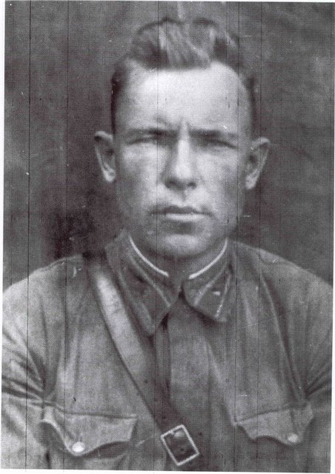

Алексунин Иван Ефимович (1913-1984)

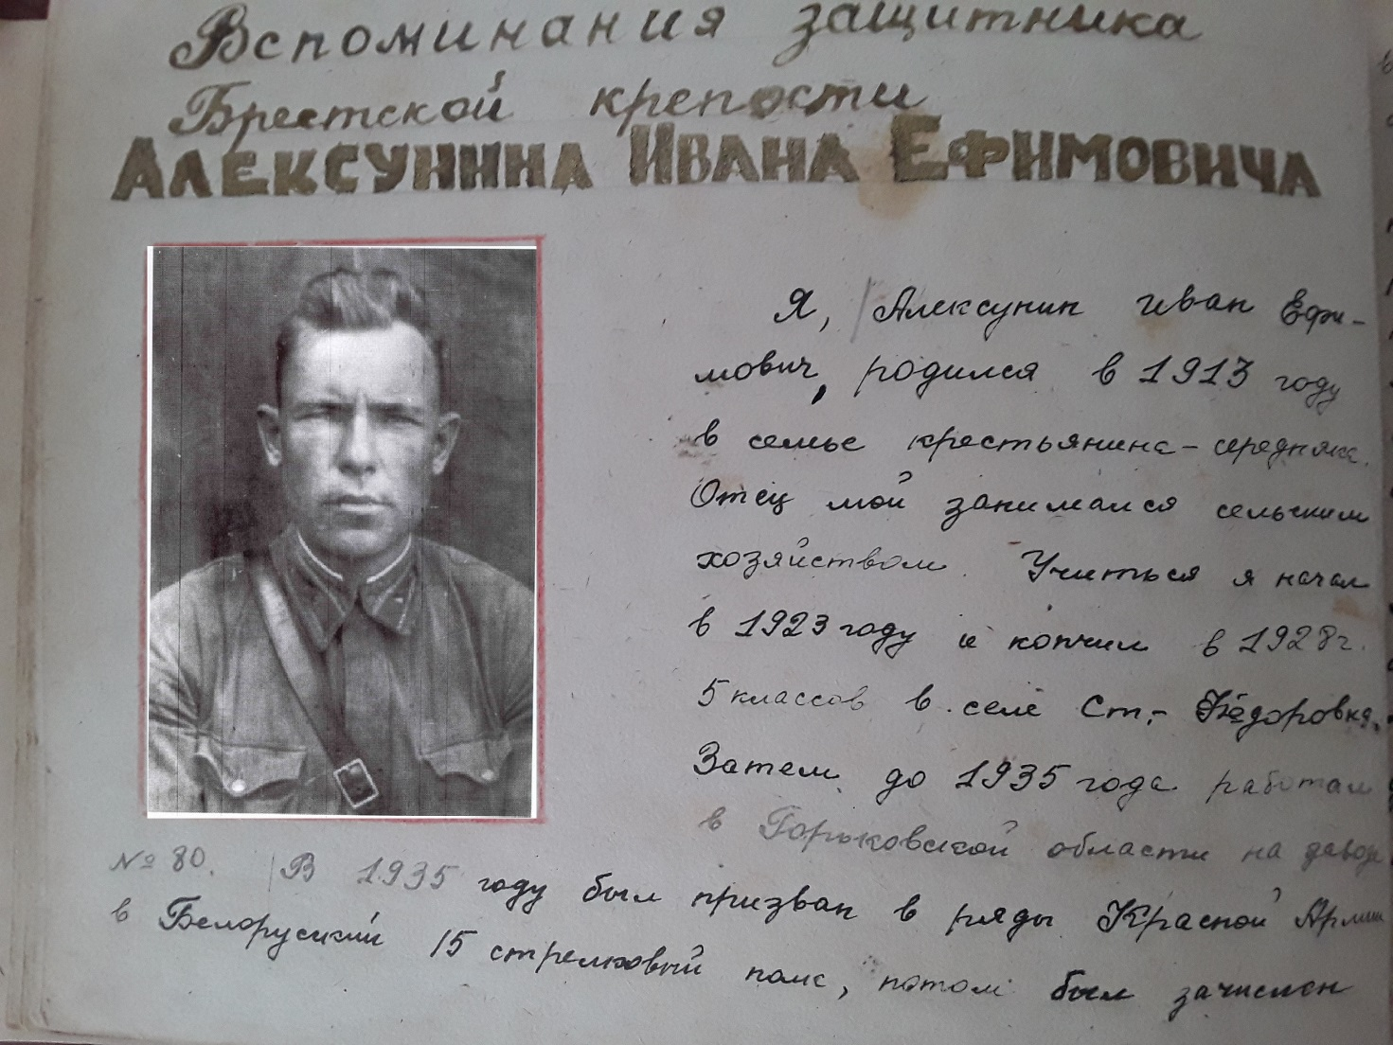

Приложение 3.1.

Библиотека села Старая ФёдоровкаСтарошайговского района

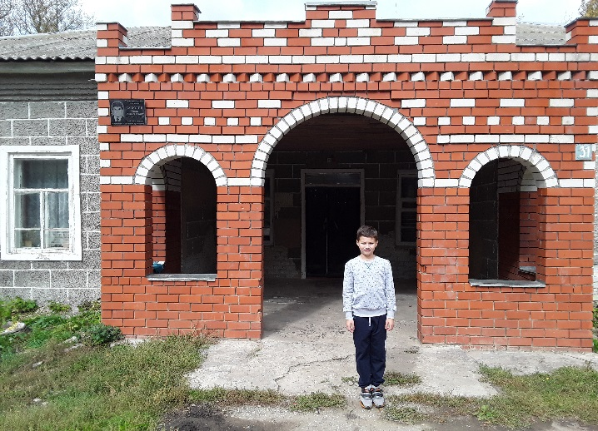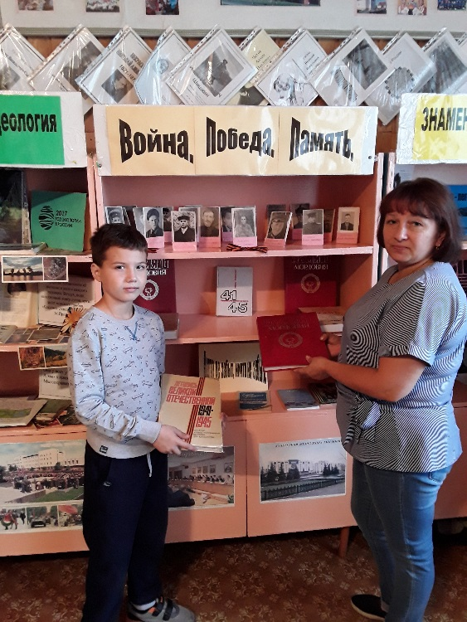

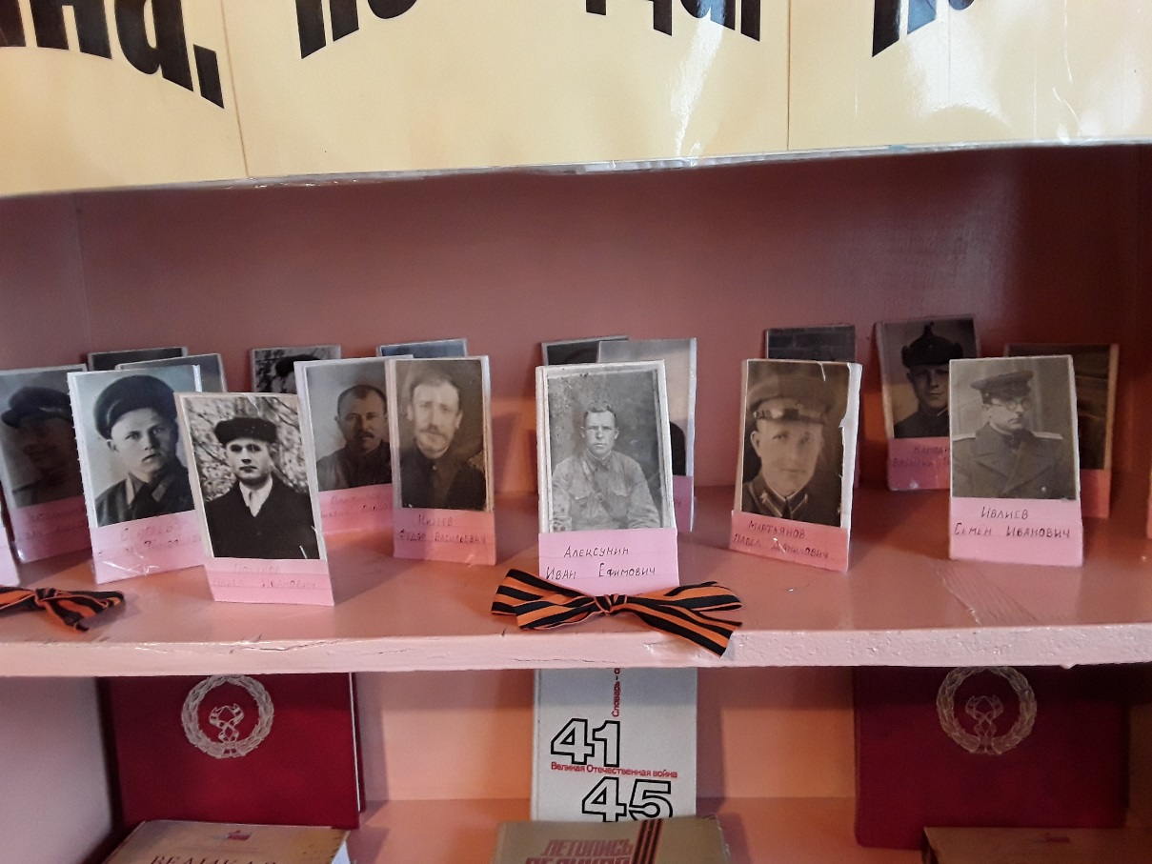

*(Приложение3.2)*

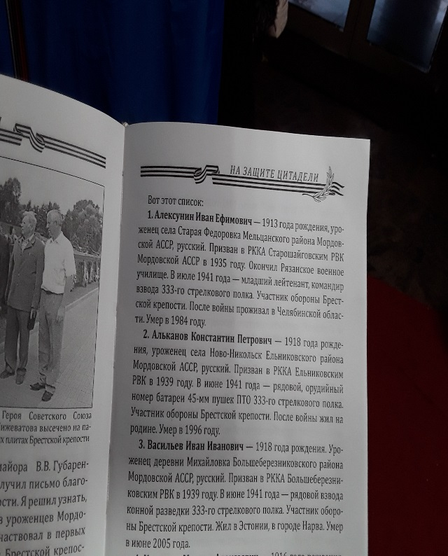

Приложение 4

Приложение 5

Уроженцы Мордовии - защитники Брестской твердыни

(из архива Мемориального музея военного

и трудового подвига 1941-1945 годов)

Вот их имена:

Я предлагаю почтить память этих героев минутой молчания.

(На фоне звуков метронома на экране проходят имена защитников крепости).

1.Алексунин Иван Ефимович (1913-1984) – лейтенант, командир взвода 333-го стрелкового полка.

2.Альканов Константин Петрович (1918?) – (с.Новоникольское, Ельниковский район), рядовой 333-го стрелкового полка. До конца войны был в плену.

3.Алямкин. Попал в плен.

4.Большаков Виктор Александрович (с.Надеждино, Ельниковский район), 333 стрелковый полк. Был в плену.

5.Брезгин Попал в плен.

6.Васильев Александр Иванович (г.Саранск) – начальник штаба 33-го отдельного инженерного полка. Пропал без вести.

7.Васильев Иван Иванович (1918?)- сержант, помощник командира взвода конной разведки 333-го стрелкового полка.

8.Гавин П.Т. Попал в плен.

9.Гнилов А.П. (с.Надеждино, Ельниковский район). Попал в плен.

10.Игонин Сергей Яковлевич (с.Альза, Чамзинский район) – рядовой ремонтной роты 22-й легкотанковой дивизии.

11.Караваев Михаил Алексеевич (д.Чудинка, Атюрьевский район)- рядовой, писарь 333-го стрелкового полка. Был в плену.

12.Кижапкин Семен Васильевич (с.СтараяКярьга, Атюрьевский район)- рядовой транспортной роты 84-го стрелкового полка. До конца войны был в плену.

13.Коков. Попал в плен.

14.Комиссаров М.М. (с.Новоникольское, Ельниковский район).

15.Кугрышев Михаил Евдокимович (с.Скрябино, Лямбирский район), 297 полк 121-й стрелковой дивизии.

16.Кяшкин Михаил Андреевич (с.МордовскиеПошаты, Ельниковский район) – курсант 132-го отдельного батальона 44-го полка 42-й стрелковой дивизии.

17.Макаров Николай Егорович (с.Морд. Козловка, Атюрьевский район)- рядовой саперного взвода 84-го стрелкового полка. До конца войны был в плену.

18.Макейкин Василий Степанович (1919-1941)- сержант командир отделения 333-го стрелкового полка.

19. Менякин Егор Сидорович (с. Пермиси, Большеберезниковский район) – ездовой 333-го стрелкового полка. До конца войны был в плену.

20.Миронов Ефим Андреевич (1921-1941г.р., с. Новые Турдаки, Кочкуровский район) – рядовой 455-го стрелкового полка 42-й стрелковой дивизии, призван 12.10.40г. Юргамышским РВК, погиб 23 июня 1941г., похоронен в г.Брест, в крепости.

21.Митин Василий Довыдович (с. Русская Лашма, Рыбкинский (ныне – МО Ковылкино) район) – рядовой 455-го стрелкового полка.

22.Новиков Константин Антонович (с. Болтино, Ладский (ныне – Ромодановский) район – младший сержант 132-го отдельного батальона конвойных войск НКВД. Попал в плен.

23.Полинов Алексей Васильевич (п.Зубова Поляна) – рядовой, пулеметчик 9-й погранзаставы 17-го Краснознаменного погранотряда .

24.Правосудов Т.М. (с.Новоникольское, Ельниковский район).

25.Пьянзин. Попал в плен.

26.Ромоданов Петр Яковлевич (с. Шейн-Майдан, Атяшевский район). Погиб 22 июня 1941года.

27.Русяев Яков Степанович (д.НагорнаяВышенка, Чамзинский район) – техник 1-го ранга 123-го авиаполка.

28.Сачков Александр Алексеевич (с.Архангельское Голицыно, Рузаевский район). Пропал без вести в 1941году.

29.Сиркин. Попал в плен.

30.Тивиков Е.А.(с.Ельники) – транспортная рота 333 стрелкового полка. Убит, похоронен в братской могиле на мемориальном комплексе.

31.Трофимов (с.НоваяКярьга).Попал в плен.

32.Трофимов А.Н. Попал в плен.

33.Тутуков Григорий Иванович (1915-1941), с.Ельники, Ельниковский район) – рядовой 333 стрелкового полка. Убит 23 июня 1941года.

34.Тютин Василий Павлович (с.Тазино, Большеберезниковский район) – красноармеец 84-го стрелкового полка. В июне 1941 года попал в плен.

35.Федькин Захар Андреевич (с.Клопинка, Атюрьевский район) – рядовой транспортной роты 84-го стрелкового полка. С 30 июня 1941 года до конца войны находился в плену.

36.Шукшин (с.НоваяКярьга). Попал в плен.

     Выжил в фашистских лагерях Егор Сидорович Менякин. Там он находился до апреля 1945 года. В Мемориальном музее хранится документ – записная книжка Менякина с адресами узников  лагеря – уроженцев Мордовии, а также записями, сделанными в концлагерях (например, в 1944 году в лагере № 308). Пленные обменивались адресами, чтобы те, кто выживет и вернется на родину, могли сообщить об их гибели.  
     Виктор Александрович Большаков – человек редкого мужества. О своей судьбе защитник Бреста сообщал в письме: «В плену я был 45 дней. 9 августа бежали мы трое, пришли в Брестскую область, Высоловский район. Там встретились с партизанской группой и в партизанском отряде воевал в должности командира разведки до марта 1944 года. В марте штаб партизанского движения Белоруссии направил меня на работу в органы МВД в г. Высокое Брестской области, где проработал до марта 1946 года.». Большакова, к сожалению, нет в живых. Виктор Александрович каждый год ездил в Брест: его тянуло на место боев.  
     Благодаря поиску защитников Брестской крепости стало известно новое имя партизана из Мордовии. Предстоит другой поиск, так имя В.А. Большакова в списке участников подпольно-партизанской борьбы в годы Великой Отечественной войны, уроженцев и жителей Республики Мордовия не значится.   
      В основном судьбы бойцов Брестского гарнизона сложились трагично. Оставшиеся в живых без оружия, израненные, часто без сознания попали в плен,  испытали ужасы фашистских лагерей, а после Победы их, мужественных защитников Отечества, называли «предатель». Уехал из родного села З.А. Федькин, не вынес унижений. К.П. Альканов после шести дней боев попал в плен, прошел все ужасы немецких, а после войны и советских лагерей. Сердце сжимается от боли, когда встречаешься с такими фактами.   
     В плену оказался М.А. Караваев, бежал из Дрездена, пробрался на Родину, воевал в Красной Армии. Михаил Алексеевич сражался вместе с Героем Советского Союза лейтенантом А.М. Кижеватовым (мордвин по национальности, уроженец с.Селикса Пензенской области) – начальником 9-й погранзаставы, который личным примером поддерживал боевой дух солдат. Тяжело раненого Кижеватова именно наш земляк  вынес из-под обстрела.  
     С 1992 года жил в Саранске уроженец Саратовской области Николай Агафонович Тарасов – единственный в Мордовии уцелевший защитник Брестской крепости. Сержант Тарасов из 7-й роты 84 стрелкового полка побывал в четырех немецких лагерях, затем освобождал Прагу.  
     В истории Великой Отечественной войны «белые пятна» будут постоянно, тайна ее навсегда останется неразгаданной. Откликнулся на наш призыв и прислал интересный материал ветеран Великой Отечественной войны А.Я. Квитко – заслуженный строитель РМ, проживавший в городе Саранске в районе ТЭЦ-2. Война застала его в лагерях, в лесу, в районе Бреста в составе 55-й стрелковой дивизии, в которую входили: 333-й, 109-й, 228-й стрелковые, 141-й гаубичный полк. 141-й полк, где сражался сержант Алексей Федорович Квитко, был послан в поддержку погибающему 333-му стрелковому полку, но до Бреста дойти не удалось. Память сохранила страшные эпизоды войны того периода: «На марше, в лесу, встретили солдата, босого, без пилотки, рубашки и винтовки. Мальчишка лет девятнадцати. Комиссар дивизии, по-моему, Зеликман, приказал построить дивизион и расстрелять паникера, бросившего оружие, друзей. Солдату скомандовали «Кругом!». Прозвучал голос командира: «Крайнему в строю приказываю стрелять!». Солдат повернулся и сказал: «Стреляй. Я не боюсь смерти, я ее видел в крепости». Похоронили мы его под огромным дубом. Пулями на стесанном дубе написали: «Здесь погиб солдат». Это был, по-моему, третий день войны».

